Hội Tin học Việt Nam
Olympic Tin học 2020
Trường Đại học Cần Thơ, 08 - 11/12/2020

Nội dung: Phần mềm nguồn mở
Ngày: 10/12/2020
Thời gian: 360 phút

Thí sinh được sử dụng mạng internet, laptop và các phần mềm, công cụ hỗ trợ tùy ý.

Mỗi thí sinh đăng ký một tài khoản trên GitHub (https://github.com/). Nếu là đội dự thi, mỗi đội cử ra nhóm trưởng dùng tài khoản GitHub cá nhân tạo một tổ chức (organization) tại https://github.com/organizations/plan và thêm các thành viên trong đội của mình vào tổ chức đã tạo. Nếu dự thi cá nhân, thí sinh sử dụng trực tiếp tài khoản GitHub của mình.
Tìm đến kho code của NukeViet, fork về tổ chức đã tạo nếu là đội dự thi, fork về tài khoản cá nhân nếu là cá nhân dự thi. Mỗi thí sinh clone kho code vừa fork về máy tính cá nhân, chuẩn bị localhost, cài đặt NukeViet trên localhost (bằng tiếng Việt). Sau đó, thí sinh/các đội phân chia nhiệm vụ và thực hiện các yêu cầu bên dưới.

Câu 1 (30 điểm):
Tại trang web cài được trên localhost, thay đổi giao diện trang chủ thành bố cục như ảnh sau:
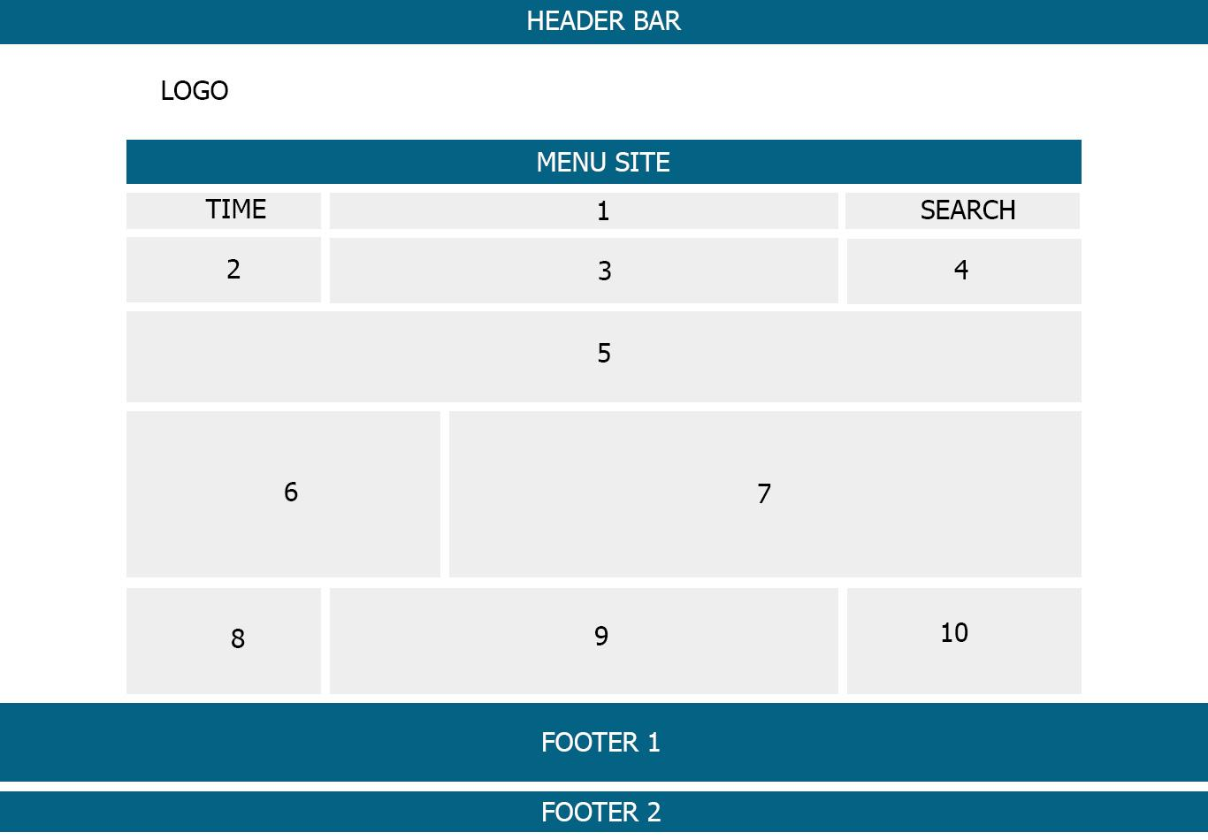
Yêu cầu:
- Tạo layout mới từ layout mặc định hiện tại của trang chủ
- Giữ nguyên các phần không được đánh số thứ tự, chỉnh sửa hoặc thêm mới các phần được đánh số thứ tự ở ảnh trên. Thêm mới hoặc di chuyển các block hiện có ở trang chủ đến vị trí yêu cầu bên dưới.
- 1: Tạo khối [WELCOME] hiển thị câu “Chào mừng bạn đến với website cuộc thi OLP Tin học 2020”
- 2: Tạo khối có tên [ABOUT] và chuyển block giới thiệu vào.
- 3: Tạo khối có tên [NEWS] và chuyển block module.block_newscenter.php của module tin tức vào.
- 4: Tạo khối có tên [TOPHITS] và chuyển block Tin xem nhiều vào.
- 5: Tạo khối có tên [INTRO] và đặt block quảng cáo thích hợp vào
- 6: Tạo khối [LAWS], cài đặt module văn bản (https://github.com/nukeviet/module-laws) và thêm block global.block_new_law.php của module văn bản vào. Nếu còn không gian hãy thêm block thích hợp vào để đảm bảo tính thẩm mỹ.
- 7: Hiển thị nội dung trang chính của module tin tức theo dạng “chuyên mục, tin khác nằm bên phải.
- 8: Tạo khối có tên [STATISTICS] và chuyển block thống kê vào.
- 9: Tạo khối [BOTTOM_ADS] và đặt block quảng cáo với khối quảng cáo là “Quảng cáo giữa trang” vào.
- 10: Tạo khối [VOTING] và chuyển block thăm dò ý kiến vào.
- Điểm thưởng: Thí sinh/nhóm thí sinh đáp ứng các yêu cầu sau sẽ nhận thêm điểm thưởng
  - Responsive được giao diện khi màn hình < 992px thì ẩn TIME, SEARCH, khối 2, khối 4, khối 6; khối 1,7,9 tràn chiều rộng
  - Khối 8, 10 khi màn hình < 992px thì nằm dưới khối 9, có chiều rộng mỗi khối bằng 50%, khi màn hình < 768px thì nằm dưới khối 9 và rộng 100%.
  - Khối 1 sử dụng hiệu ứng jquery marquee chạy từ phải sang trái, nội dung có thể tùy chỉnh được.
Thí sinh/nhóm thí sinh trình bày trước ban giám khảo màn hình giao diện đã chỉnh sửa.

Câu 2 (25 điểm):
Với trang web đã cài đặt được trên localhost hoặc website đã chỉnh sửa giao diện ở câu 1, lập trình thêm một block hiển thị toàn chiều rộng ngay bên trên phần FOOTER 1 có dạng như sau:
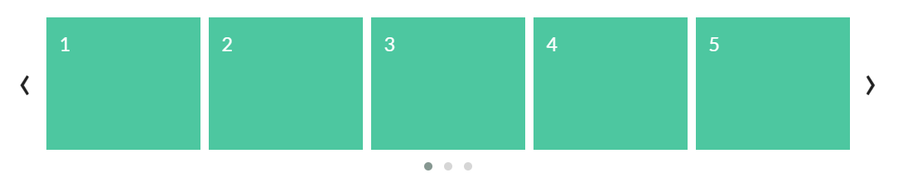
Nội dung các ô 1 - 5 hiển thị các logo liên kết tùy ý với yêu cầu:
- Hiển thị 5 logo trên màn hình, ấn phím mũi tên trái phải hoặc icon hình tròn bên dưới thì thể hiện hiệu ứng slider các logo.
- Các logo lấy từ các banner trong một khối của module quảng cáo
- Điểm thưởng: Thí sinh/nhóm thí sinh đáp ứng các yêu cầu sau sẽ nhận thêm điểm thưởng
  - Sử dụng thư viện https://owlcarousel2.github.io/OwlCarousel2/
  - Responsive slider với quy tắc: 0 - 499px 2 logo hiển thị, 500px - 767px 3 logo hiển thị, >= 768px 5 logo hiển thị.
Thí sinh/nhóm thí sinh trình bày trước ban giám khảo giao diện, hiệu ứng slider của block.

Câu 3 (10 điểm):
Viết module trò chơi ô chữ với thể lệ: Có 08 từ khóa hàng ngang và 01 từ khóa hàng dọc. Người chơi chọn bất kỳ hàng ngang nào để xem câu hỏi và trả lời. Vượt qua 4 từ khóa hàng ngang người chơi có thể trả lời từ khóa hàng dọc và kết thúc. Số điểm bằng 240 - thời gian (giây) tính từ lúc bắt đầu chơi tới lúc trả lời xong từ khóa hàng dọc (bất kể đúng hay sai). Mỗi từ khóa hàng ngang, hàng dọc có 30 giây để trả lời.
Yêu cầu thực hiện:
- Trang chính của module hiển thị thể lệ chơi như trên kèm nút “bắt đầu chơi”. Người chơi nhấp nút này để tiến vào màn hình giải ô chữ.
- Trang giải ô chữ các thí sinh/nhóm thí sinh thiết kế tùy ý các hàng ngang theo chủ đề tin học. Hàng dọc là NUKEVIET. Nếu quá 30 giây mà chưa trả lời hệ thống sẽ tự động trả lời.
- Sau khi kết thúc hệ thống hiển thị số điểm đạt được. Nếu số này âm thì hiển thị 0 điểm.
Điểm thưởng: Thí sinh/nhóm thí sinh nhận được điểm thưởng nếu đạt các yêu cầu:
- Khi nhấp nút “bắt đầu chơi” hệ thống kiểm tra trạng thái đăng nhập thành viên, nếu chưa đăng nhập sẽ tự động chuyển người chơi tới trang đăng nhập. Sau khi đăng nhập sẽ quay lại trang giải ô chữ để bắt đầu chơi.
- Lưu được lịch sử kết quả chơi vào cơ sở dữ liệu và hiển thị top 50 người chơi điểm số cao nhất gần đây tại trang thông báo kết quả chơi.
Thí sinh/nhóm thí sinh trình bày trước ban giám khảo quy trình chơi trò chơi.

Quy cách nộp bài: Thí sinh/nhóm thí sinh trong quá trình làm commit và push lên kho code đã fork về. Yêu cầu mỗi câu hỏi bên trên có ít nhất một commit. Mỗi thí sinh/nhóm thí sinh có 01 kho duy nhất và nộp lại địa chỉ kho code này.
Lưu ý: Tất cả các commit phải có thời gian trước 14h00, sau thời gian này thí tinh/nhóm thí sinh nào có commit xem như vi phạm quy chế và sẽ bị hủy kết quả thi.

